

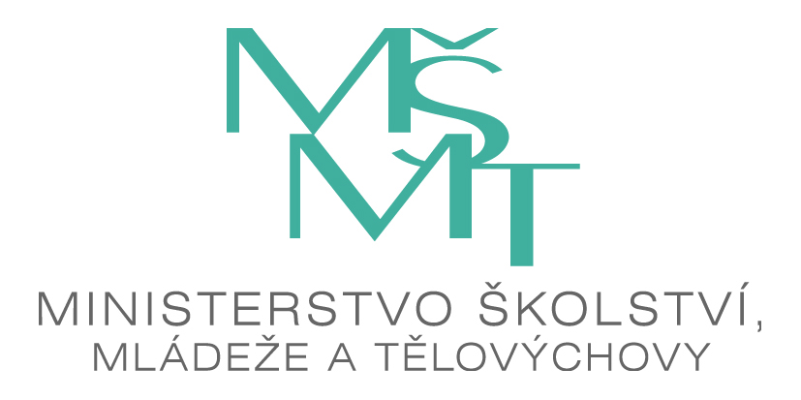


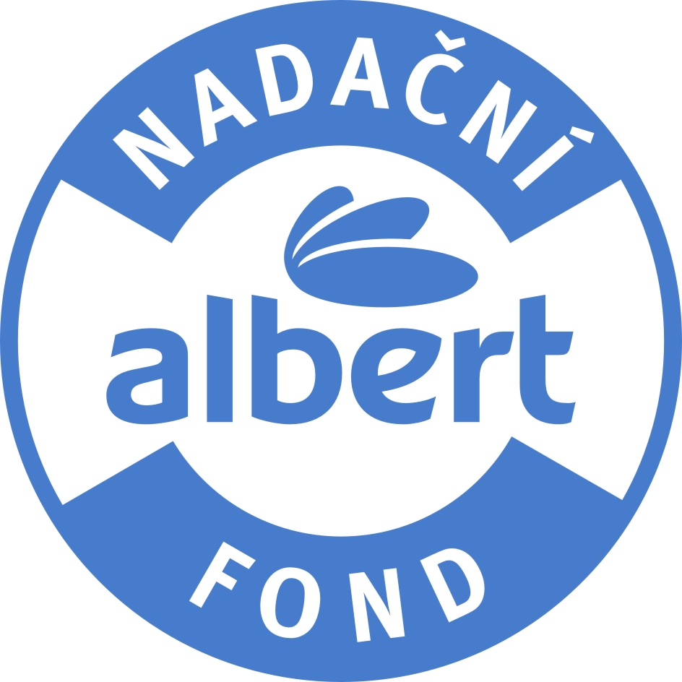
P O Z V Á N K A

ředitelům škol a školských zařízení, pracovníkům krajských úřadů, hygienických stanic a zdravotních ústavů, kteří mají ve své kompetenci problematiku řešenou na tomto fóru
Společnost KALOKAGATHIE (vzdělávací zařízení), s.r.o. ve spolupráci s MŠMT ČR, VÚP v Praze, PedF MU v Brně, společnostmi Venkovský prostor, o.p.s. a HBH Projekt spol. s r.o., Centrem vzdělanosti Libereckého kraje, občanským sdružením ProPrev, o.s. a PREVALIS, o.s. a společností Seznam.cz, a.s. si Vás dovolují pozvat již na čtrnáctou celorepublikovou konferenci

K A L O K A G A T H I E
Fórum výchovy ke zdraví XIV
pod záštitou kanceláře Světové zdravotnické organizace v ČR,
ministra školství, mládeže a tělovýchovy ČR, Mgr. Josefa Dobeše
a náměstka ministra zdravotnictví pro ochranu a podporu veřejného zdraví a hlavního hygienika ČR MUDr. Michaela Víta, Ph.D.
15. – 17. dubna 2011, zahájení ve 14:00 hod. v Benešově u Prahy, Vzdělávací středisko IMS, Ke Stadionu 1918
akreditace MŠMT ČR: 9004/2009-25-163

V dubnu 2010 proběhlo s velkým ohlasem v Benešově u Prahy třinácté celorepublikové setkání KALOKAGATHIE – Fórum výchovy ke zdraví. Ze závěrů vyplynula potřeba dalších takových akcí s novými a aktuálními informacemi z problematiky ochrany a podpory zdraví, především v návaznosti na vzdělávací obsah nových kurikulárních dokumentů. Rádi bychom navázali na úspěchy předchozích seminářů a připravujeme na duben 2011 již čtrnácté setkání s předními odborníky.

Program konference v návaznosti na nový školský zákon respektuje dočasně platný Standard základního vzdělávání MŠMT ČR č.j. 20819/95-26 pro oblast Zdravý životní styl – obory „Výchova ke zdraví“ a „Tělesná výchova“, dočasně platný Standard vzdělávání ve čtyřletém gymnáziu č.j. 27532/95-2 pro oblast Zdravý životní styl – obory „Výchova ke zdraví“ a „Tělesná výchova a sport“, dočasně platný Standard středoškolského odborného vzdělávání č.j. 34221/97-23 pro složku všeobecného vzdělávání „Rozvoj tělesné kultury“, především pak schválené programy: Rámcový vzdělávací program pro základní vzdělávání (s přílohou pro vzdělávání žáků s lehkým mentálním postižením) pro vzdělávací oblast Člověk a jeho svět a Člověk a zdraví – vzdělávací obory „Výchova ke zdraví“ a „Tělesná výchova“, Rámcový vzdělávací program pro gymnázia a Rámcový vzdělávací program pro gymnázia se sportovní přípravou pro vzdělávací oblast Člověk a zdraví – vzdělávací obory „Výchova ke zdraví“ a „Tělesná výchova“ a Rámcové vzdělávací programy pro obory středního vzdělání pro vzdělávací oblast „Vzdělávání pro zdraví“. Možnosti realizace těchto vzdělávacích oblastí na školách podle školních vzdělávacích programů budou součástí konference.

Svým obsahem konference vychází z programu Světové zdravotnické organizace Zdraví pro všechny v 21. století „Zdraví 21" a respektuje vládou schválené dokumenty: ZDRAVÍ 21 – Dlouhodobý program zlepšování zdravotního stavu populace ČR (Usnesení vlády ČR č. 1046 ze dne 30. 10. 2002, aktualizace č. 484 ze dne 21. června 2010), Národní akční plán prevence dětských úrazů na léta 2007 – 2017 (Usnesení vlády ČR č. 926 ze dne 22. 8. 2007) a Národní program řešení problematiky HIV/AIDS v ČR v období let 2008 – 2012 (Usnesení vlády ČR č. 130 ze dne 11. 2. 2008).

Cílem konference je zvyšovat odbornou kvalifikaci a kompetence pedagogů i jiných pracovníků, kteří se v dané oblasti věnují dětem a mládeži, a tím naplňovat i cíle vyplývající z výše jmenovaných dokumentů. Současně chce navázat na oborové vzdělávání k začlenění Výchovy ke zdraví a Tělesné výchovy do školních vzdělávacích programů, které probíhalo na setkáních v minulých letech a přinese zkušenosti z praktického začlenění problematiky ochrany a podpory zdraví do výuky na základních a středních školách i školách vzdělávajících žáky s různým zdravotním postižením. Konference umožní pedagogům všech typů škol i dalším zájemcům z celé ČR setkat se s předními odborníky i s učiteli z pilotních škol, získat nové informace a formou diskusních příspěvků a prací v sekcích si předat zkušenosti z problematiky výchovy ke zdraví a její realizace na školách, z uplatňování preventivních programů atd.

Program bude doplněn prezentací nakladatelství a firem, jejichž činnost souvisí s výchovou ke zdraví. Představeny budou programy podpory zdraví ve školách, ukázky metodických materiálů pro výuku a množství propagačních materiálů, které mohou zpestřit interaktivní práci s dětmi ve škole.

Partner semináře: Konference bude tedy čtrnáctým fórem výchovy ke zdraví!

Těším se na setkání s Vámi.
PaedDr. Lenka Kubrichtová
V Praze dne 4. února 2011 Tel. + 420 603 257 491, e-mail: lkubrichtova@gmail.com

Stránky Fóra výchovy ke zdraví: http://www.forum-zdravi.cz
Zde najdete i elektronickou návratku.


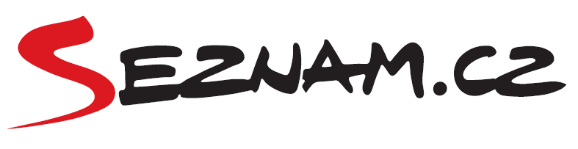
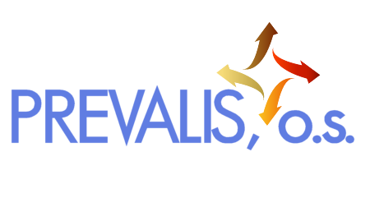
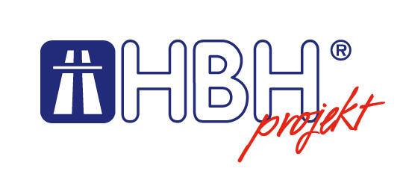
ProPrev
PŘEDBĚŽNÝ PROGRAM
K A L O K A G A T H I E
Fórum výchovy ke zdraví XIV
pod záštitou kanceláře Světové zdravotnické organizace v ČR,
ministra školství, mládeže a tělovýchovy ČR, Mgr. Josefa Dobeše
a náměstka ministra zdravotnictví pro ochranu a podporu veřejného zdraví a hlavního hygienika ČR MUDr. Michaela Víta, Ph.D.
15. – 17. dubna 2011, zahájení ve 14:00 hod. v Benešově u Prahy, Vzdělávací středisko IMS, Ke Stadionu 1918
akreditace MŠMT ČR: 9004/2009-25-163

Odpoledne Prezentace metodických materiálů
Zahájení semináře, organizační pokyny
Výchova ke zdraví a osobnostní a sociální výchova
WHO ČR- Světový den zdraví 2011
WHO Slovensko - podpora zdraví na Slovensku
ZDRAVÍ 21 – aktuální informace
Komunikační média a ochrana dětí - kulatý stůl
Večer Kulturní vystoupení skupiny Sunday Singers
aula gymnázia v Benešově

Dopoledne Prezentace metodických materiálů
Výchova ke zdraví v zahraničí
Dnešní mládež a její životní styl - sebepoškozování, …
Životní styl mládeže a návykové látky - ČR
Drogová scéna na Slovensku
Projekty podpory zdraví na Slovensku
Inovace výuky na příkladu dopravní výchovy
Výchova ke zdraví z pohledu MŠMT
Ochrana reprodukčního zdraví
Odpoledne Práce v sekcích – s možností výběru 2 témat s časovým odstupem
Emoční a sociální kompetence v etické výchově
Výživa v interaktivní výuce
Prevence rizikového chování v praxi
Vzdělávání dětí v oblasti udržitelné dopravy - příklady dobré praxe, zkušenosti a možnosti
Anafylaktická rekce – první pomoc
Styly mladých – emo, ….
Cesta ke zdraví
Prezentace nakladatelství, firem, projektů
Výživa a zdraví (ochutnávky)
Toulky historií – zámek Konopiště (možnost individuální prohlídky zámku)
Diskusní fórum I.
novinky a zajímavosti z oblasti výchovy ke zdraví
prezentace metodických materiálů, programů a projektů, společností a firem
Oblasti:
ochrana reprodukčního zdraví, prevence HIV/AIDS, výživa, alergie, …
Mezi nimi – film z prostředí HIV/AIDS
Večer Společenský večer

Dopoledne Cestovní medicína
pomoc – aktuální informace
Klima školy – ochrana zdraví
Diskusní fórum II.
novinky a zajímavosti z oblasti výchovy ke zdraví
prezentace metodických materiálů, programů a projektů, společností a firem
Oblasti:
dentální hygiena, výživa a těhotenství, návykové chování, zdravotní stav populace, …
Ukončení semináře, rozdání certifikátů o účasti.

Pozvánku v elektronické podobě najdete i na:
www.ped.muni.cz/whealthedu, www.vuppraha.cz, www.zdravezuby.cz

Workshopy podporují:  

pátek 15. 4. 2011
sobota 16. 4. 2011
neděle 17. 4. 2011
N Á V R A T K A

Prosím vyplnit elektronicky na: http://www.forum-zdravi.cz
a zároveň poslat na adresu:
PaedDr. Lenka Kubrichtová
Ke Kurtům 382
142 00 PRAHA 4
Vzhledem k úspěšnému zajištění konference nebude možné akceptovat pozdější zaslání návratky!
Poplatek za konferenci je také potřeba uhradit do 11. března 2011.

Fórum výchovy ke zdraví XIV
pod záštitou kanceláře Světové zdravotnické organizace v ČR,
ministra školství, mládeže a tělovýchovy ČR, Mgr. Josefa Dobeše
a náměstka ministra zdravotnictví pro ochranu a podporu veřejného zdraví a hlavního hygienika ČR
MUDr. Michaela Víta, Ph.D.
15. – 17. dubna 2011, Benešov u Prahy, Vzdělávací středisko IMS, Ke Stadionu 1918, zahájení ve 14:00 hod.
akreditace MŠMT ČR: 9004/2009-25-163

celkový poplatek – 2 200,- Kč splatný nejpozději 23. března 2011

Poplatek zahrnuje účastnický poplatek, ubytování, stravování, účastnické materiály. Nejsme plátci daně z přidané hodnoty.

Potvrzujeme, že jsme uhradili účastnický poplatek za:

………………………………………………………………………………………………………………

prostřednictvím příkazu k úhradě z čísla účtu:

………………………………………………………………………………………………………………

adresa organizace, PSČ, která hradí účastnický poplatek, telefon:

……………………………………………………………………………………………………………………………………………………………

ve prospěch účtu: Komerční banka, Praha 4-Chodov
Číslo účtu: 469 912 0257 / 0100
Konstantní symbol: 308
Variabilní symbol: 151742011

datum odeslání příkazu k úhradě: ………………………………………………………………

Kopii bankovního příkazu, prosím, pošlete spolu s návratkou.
Prosím, připište na kopii bankovního příkazu, za koho je provedená platba. Děkuji.

Jméno, příjmení, titul: ……………………………………………………………………………………………………………………

Adresa instituce, PSČ: ……………………………………………………………………………………………………………………

E-mail: …………………………………………………………………………………………………

Telefon: …………………………………………………………………………………………………

…………………………………………………
Podpis účastníka
Vyjádření instituce, razítko, podpis:
nejpozději do 23. března 2011
ProPrev

